
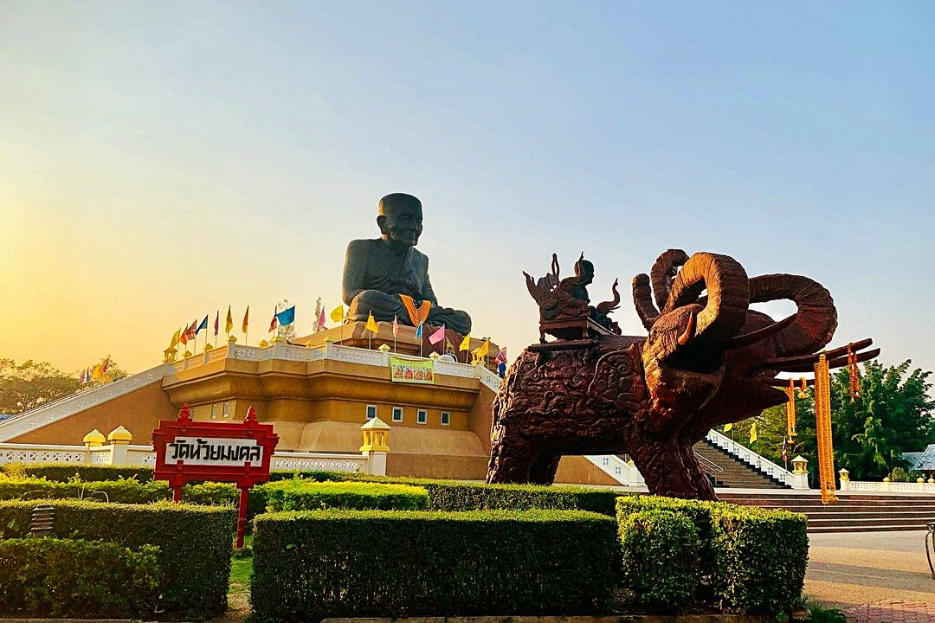
รายงานผลการปฏิบัติราชการ
ประจำปีงบประมาณ พ.ศ.2567

กุมภาพันธ์ 2567

งานสืบสวนปราบปราม
งานบริการคนต่างด้าว
งานตรวจบุคคลและพาหนะ
งานอำนวยการ/ธุรการ
งานควบคุมคนต้องห้ามและส่งกลับ



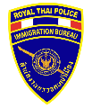


สารบัญ

หน้า
รายงานผลการปฏิบัติราชการ ประจำเดือน กุมภาพันธ์ 2567
- งานสืบสวนปราบปราม 1
- งานบริการคนต่างด้าว 6
- งานตรวจบุคคลและพาหนะ 8
- งานอำนวยการ/ธุรการ 21
- งานควบคุมคนต้องห้ามและส่งกลับ 26


1
ข้อมูล ณ วันที่ 29 กุมภาพันธ์ 2566
รายงานการปฏิบัติราชการประจำเดือน กุมภาพันธ์
ประจำปีงบประมาณ พ.ศ. 2567
ตรวจคนเข้าเมืองจังหวัดประจวบคีรีขันธ์
1. งานสืบสวนปราบปราม

5 กุมภาพันธ์ 2567

เมื่อวันที่ 5 ก.พ.67 ได้จับกุมตัว บุคคลต่างด้าว สัญชาติกัมพูชา จำนวน 3 คน (ชาย 3 คน )
- ในข้อหา 1.“เป็นบุคคลต่างด้าวเดินทางเข้ามาและอยู่ในราชอาณาจักรโดยไม่ได้รับอนุญาต”
2. “เป็นบุคคลต่างด้าวทำงานโดยไม่ได้รับอนุญาต”- ในข้อหา “เป็นบุคคลต่างด้าวเดินทางเข้ามาและอยู่ในราชอาณาจักรโดยไม่ได้รับอนุญาต”
- สถานที่จับกุม โครงการหมู่บ้านติชา ปาร์ค ถ.สุขสมบูรณ์ ต.เกาะหลัก อ.เมือง จ.ประจวบคีรีขันธ์
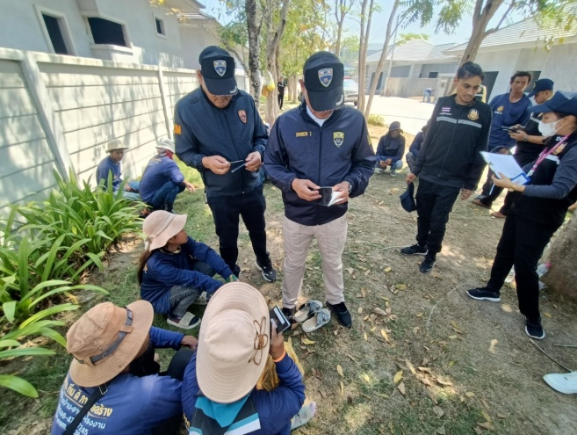
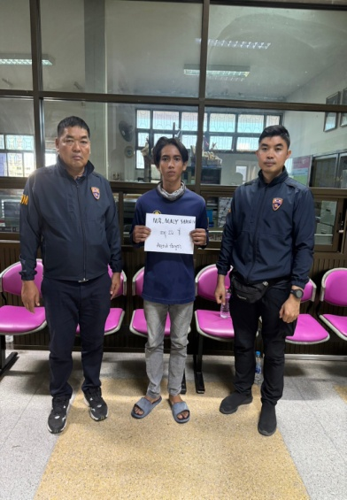
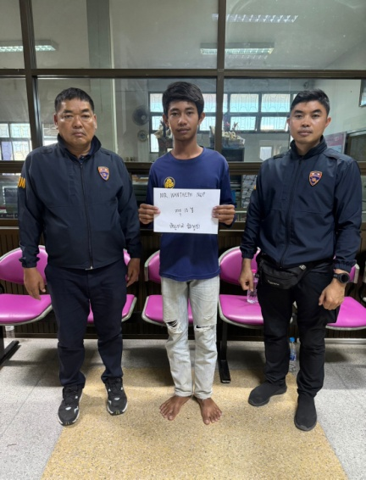
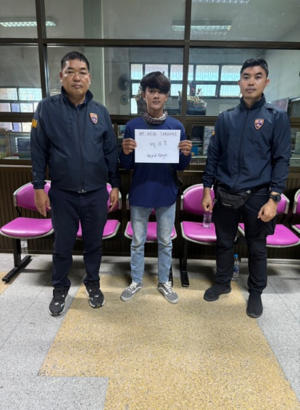
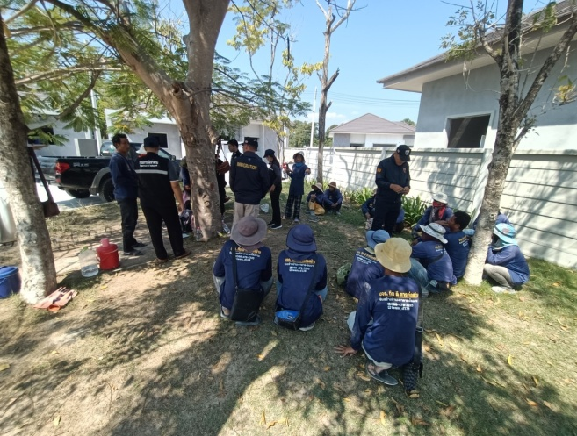

2
งานสืบสวนปราบปราม
16 กุมภาพันธ์ 2567

เมื่อวันที่ 16 ก.พ.67 ได้จับกุมตัว
1. นางโม (นามสมมุติ) อายุ 25 ปี สัญชาติเมียนมา
- ในข้อหา “ช่วยเหลือซ่อนเร้นหรือช่วยเหลือด้วยประการใดๆ เพื่อให้คนต่างด้าวซึ่งเข้ามาในราชอาณาจักรโดยฝ่าฝืน พ.ร.บ.คนเข้าเมืองฯ พ้นจากการจับกุม”
2. ได้จับกุมบุคคลต่างด้าว จำนวน 2 ราย นายยี อายุ 20 ปี และนางเว อายุ 56 ปี สัญชาติเมียนมา
- ในข้อหา “เป็นบุคคลต่างด้าวเดินทางเข้ามาและอยู่ในราชอาณาจักรโดยไม่ได้รับอนุญาต”
- สถานที่จับกุม ช่องทางธรรมชาติพุน้ำหยด บ้านหนองหวาย ม.6 ต.ห้วยทราย อ.เมือง จ.ประจวบคีรีขันธ์
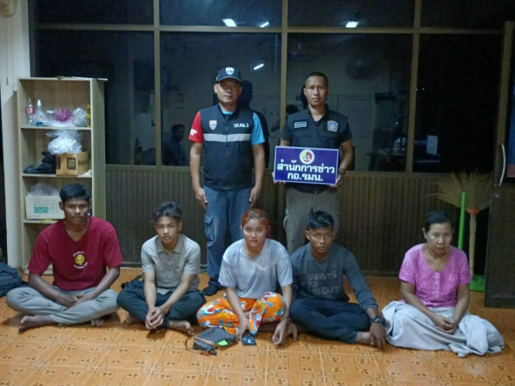
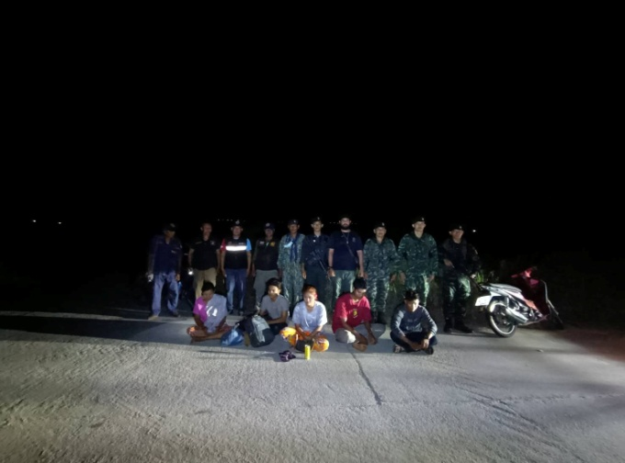
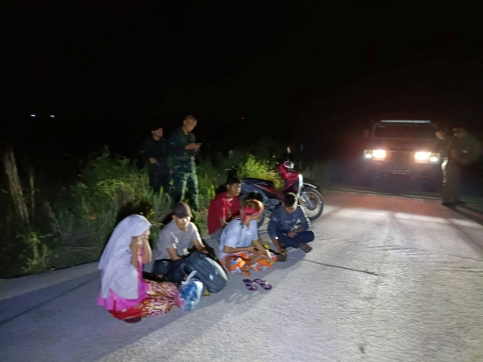
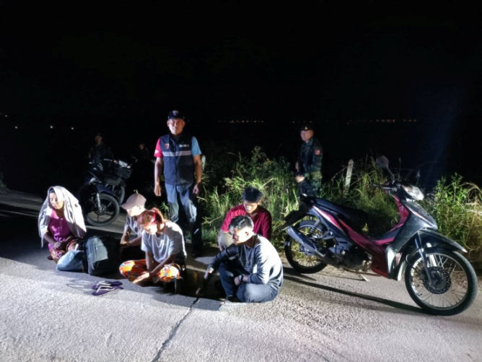

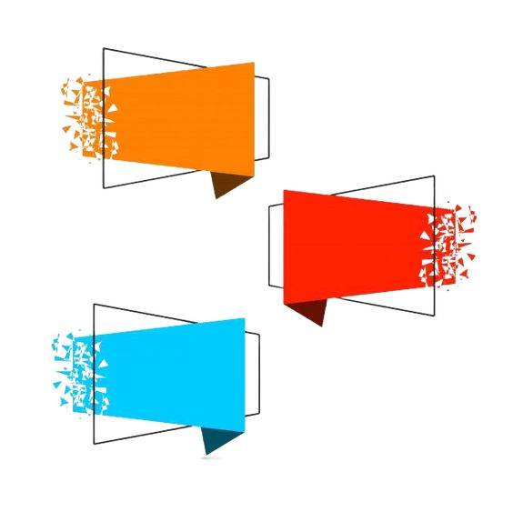
3
งานสืบสวนปราบปราม
18 กุมภาพันธ์ 2567

เมื่อวันที่ 18 ก.พ.67 ได้จับกุมตัว
1. นายแยแย (นามสมมุติ) อายุ 27 ปี สัญชาติเมียนมา
- ในข้อหา “ช่วยเหลือซ่อนเร้นหรือช่วยเหลือด้วยประการใดๆ เพื่อให้คนต่างด้าวซึ่งเข้ามาในราชอาณาจักรโดยฝ่าฝืน พ.ร.บ.คนเข้าเมืองฯ พ้นจากการจับกุม”
2. ได้จับกุมบุคคลต่างด้าว จำนวน 2 ราย นายจอไข่แว อายุ 34 ปี และนางนุ้ยนุ้ยซอ อายุ 20 ปี สัญชาติเมียนมา
- ในข้อหา “เป็นบุคคลต่างด้าวเดินทางเข้ามาและอยู่ในราชอาณาจักรโดยไม่ได้รับอนุญาต”
- สถานที่จับกุม จุดตรวจประชารัฐ ด่านสิงขร ม.6 ต.คลองวาฬ อ.เมือง จ.ประจวบคีรีขันธ์
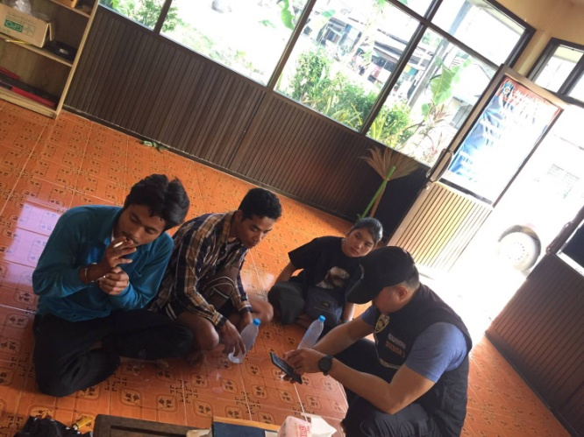
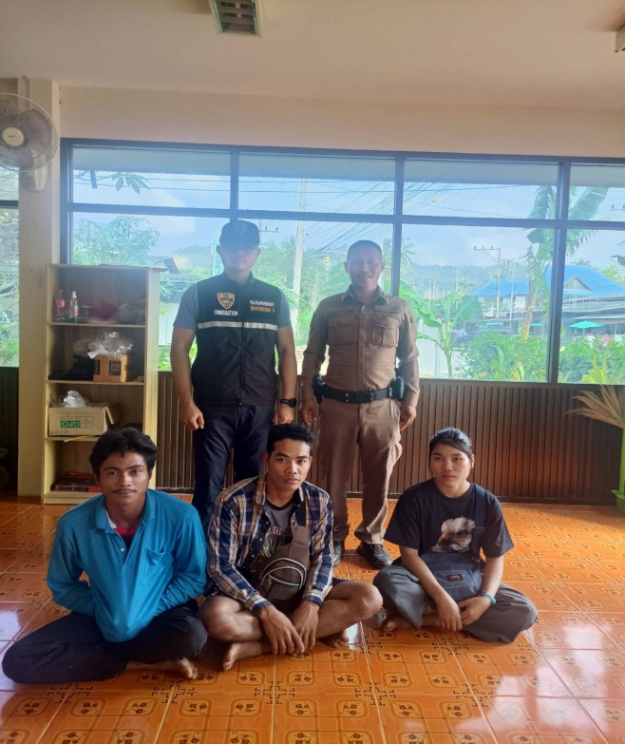
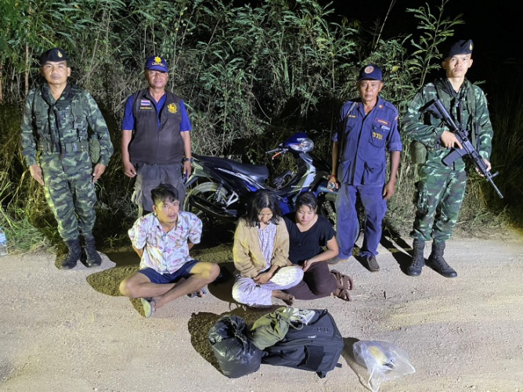
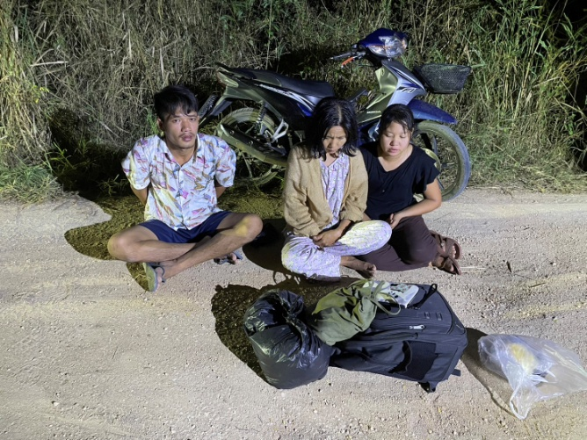

4
งานสืบสวนปราบปราม
20 กุมภาพันธ์ 2567

เมื่อวันที่ 18 ก.พ.67 ได้จับกุมตัว
1. นายสิทธิศักดิ์ (นามสมมุติ) อายุ 38 ปี สัญชาติไทย
- ในข้อหา “ช่วยเหลือซ่อนเร้นหรือช่วยเหลือด้วยประการใดๆ เพื่อให้คนต่างด้าวซึ่งเข้ามาในราชอาณาจักรโดยฝ่าฝืน พ.ร.บ.คนเข้าเมืองฯ พ้นจากการจับกุม”
2. ได้จับกุมบุคคลต่างด้าว จำนวน 3 ราย นายเนเทสุ อายุ 23 ปี, นายไลเทอายุ 32 ปี และนาย อาเมียอุ อายุ 21 ปี สัญชาติเมียนมา
- ในข้อหา “เป็นบุคคลต่างด้าวเดินทางเข้ามาและอยู่ในราชอาณาจักรโดยไม่ได้รับอนุญาต”
- สถานที่จับกุม ช่องทางธรรมชาติพุน้ำหยด ม.6 ต.คลองวาฬ อ.เมือง จ.ประจวบคีรีขันธ์
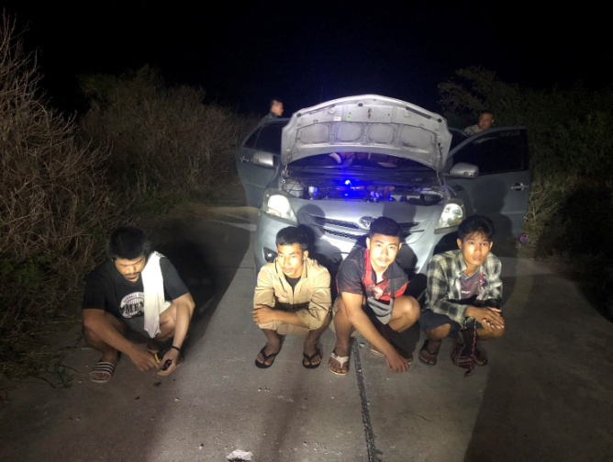
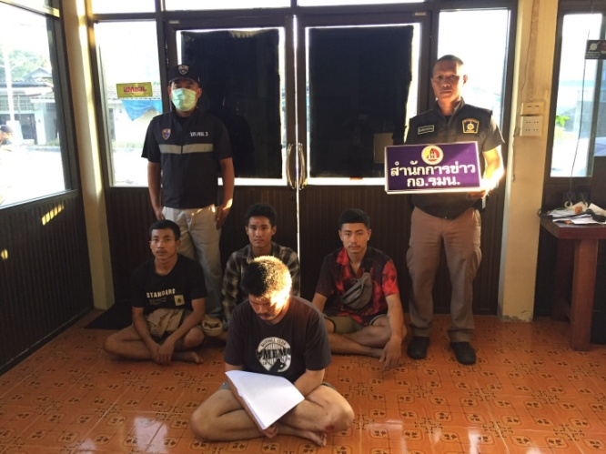
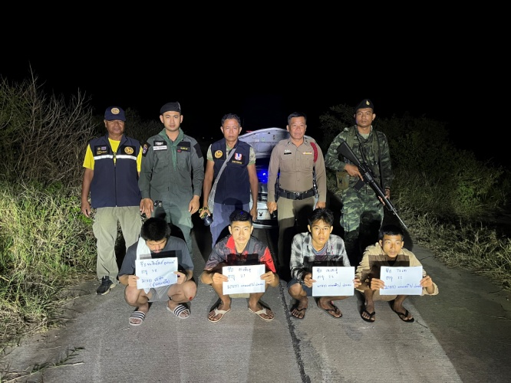
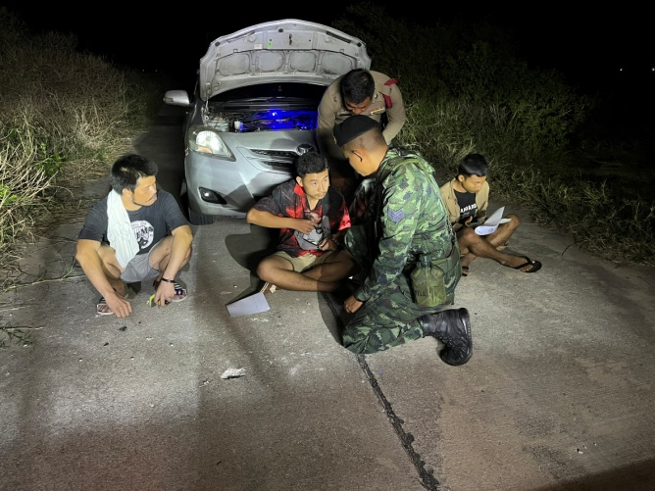

5
งานสืบสวนปราบปราม

ข้อมูลเชิงสถิติรายงานการปฏิบัติราชการ
ประจำเดือน กุมภาพันธ์ ประจำปีงบประมาณ พ.ศ.2567

รายการ | จำนวน  (คดี) | จำนวนรวม  (ราย) | จำนวน( ราย) |  | หมายเหตุ
 |  |  | ชาย | หญิง
ความผิดฐาน หลบหนีเข้าเมือง | 5 | 10 | 6 | 4 | เมียนมา (ชาย 6 หญิง 4)
ความผิดฐาน ช่วยเหลือซ่อนเร้นฯ | 5 | 5 | 4 | 1 | ไทย (ชาย 1)  เมียนมา (ชาย 3 หญิง 1)
ความผิดฐาน หมายจับศาล | 1 | 1 | - | 1 | ไทย (หญิง 1)
ความผิดฐาน พ.ร.บ.ยาเสพติด | - | - | - | -
ความผิดฐาน พ.ร.บ.อาวุธปืน | 2 | 2 | 2 | - | ไทย (ชาย 2)
ความผิดฐาน พ.ร.ก.การทำงาน | 1 | 3 | 3 | - | กัมพูชา (ชาย 3)
จับ มาตรา 37  (การแจ้งที่พักอาศัยของคนต่างด้าว) | 1 | 2 | 2 | - | เมียนมา (ชาย 2)
จับ มาตรา 38  (การแจ้งที่พักอาศัยของเจ้าของบ้าน) | 1 | 1 | 1 | - | ไทย (ชาย 1)
ความผิดฐาน OVERSTAY  (อยู่เกินกำหนดระยะอนุญาต) | 4 | 4 | 3 | 1 | กัมพูชา (ชาย 3)  อเมริกา (หญิง 1)
รวมทั้งสิ้น | 20 | 28 | 21 | 7

6
2. งานบริการคนต่างด้าว

เดือน กุมภาพันธ์ 2567
ผลการปฏิบัติงานบริการคนต่างด้าว ประจำเดือน ก.พ.2567 มีสถิติผู้ใช้บริการ ดังนี้
1.ขออยู่ต่อในราชอาณาจักร จำนวน 5,139 ราย
2.รายงานตัวฯ 90 วัน จำนวน 12,982 ราย
3.แจ้งที่พักอาศัยฯ ม.38 จำนวน 51,458 ราย
4.RE-ENTRY จำนวน 1,112 ราย
5.ขอรับ/ขอเปลี่ยนประเภทการตรวจลงตรา จำนวน 189 ราย
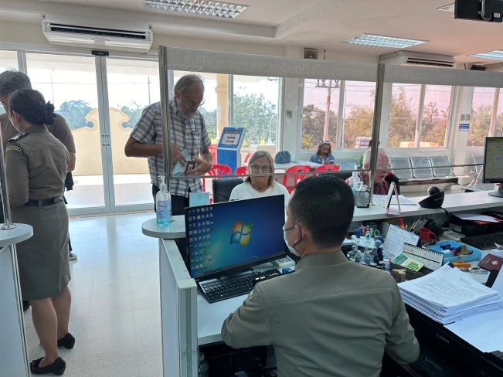
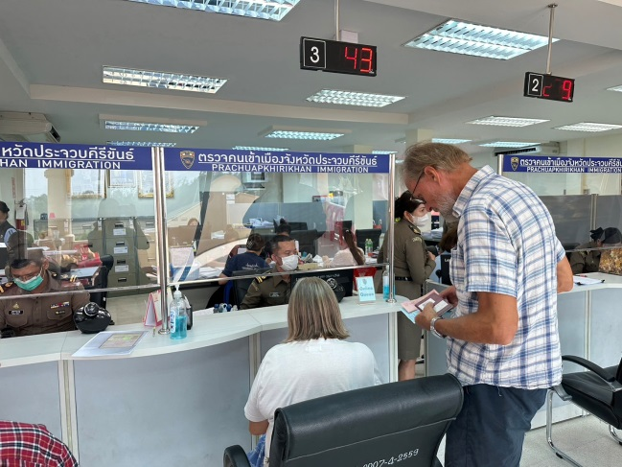
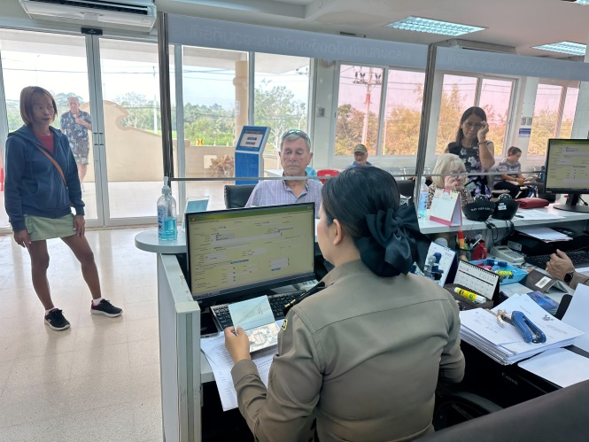
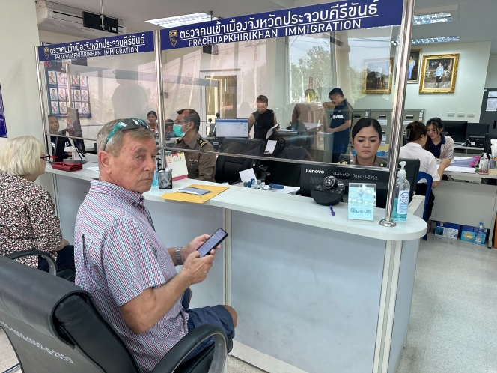

งานบริการคนต่างด้าว
7
ข้อมูลเชิงสถิติรายงานการปฏิบัติราชการ
ประจำเดือน กุมภาพันธ์ ประจำปีงบประมาณ พ.ศ.2567

สถิติการแจ้งที่พักอาศัยฯ ม.38

รายการแจ้งที่พัก | จำนวน  (ราย)
โรงแรม | 46,702..........
เกสเฮาส์ | 1,263..........
อพาร์ทเมนท์ | 657..........
อื่นๆ | 2,836..........

สถิติชาวต่างชาติที่มาขออยู่ต่อ จัดลำดับ 5 สัญชาติ (ไม่รวม 3 สัญชาติ)

สัญชาติ | จำนวน  (ราย)
บริติช | 623..........
เยอรมัน | 454..........
สวิสเซอร์แลนด์ | 372..........
รัสเซีย | 315..........
อเมริกัน | 310..........

สถิติประเภทขออยู่ต่อสูงสุด 5 อันดับ (ไม่รวม 3 สัญชาติ)

ประเภทขออยู่ต่อ | จำนวน  (ราย)
เพื่อการท่องเที่ยว | 2,660..........
ใช้ชีวิตบั้นปลาย | 981..........
เพื่อศึกษาในสถานศึกษาของเอกชน | 326..........
ครอบครัวไทย | 107..........
ติดตามครอบครัว | 70..........

8
3. งานตรวจบุคคลและพาหนะ

1 กุมภาพันธ์ 2567
เมื่อวันที่ 1 ก.พ.67 เวลา 02.30 น. ได้มีการตรวจบุคคลและพาหนะเรือสินค้าออกจากท่าเรือประจวบ ต.แม่รำพึง อ.บางสะพาน จว.ประจวบคีรีขันธ์ ไปยังท่าเรือ PONTIANAK,KALIMANTAN,INDONESIA จำนวน 1 ลำ ชื่อเรือ M.T."TOYO SHINE" สัญชาติเรือ PANAMA มีคนประจำพาหนะสัญชาติ CHINESE 8 คน, INDONESIAN 1 คน และMYANMAR 9 คน รวม 18 คน ไม่มีคนโดยสาร ไม่พบการกระทำผิดกฎหมายเกี่ยวกับการค้ามนุษย์ และกฎหมายอื่นๆ แต่อย่างใด
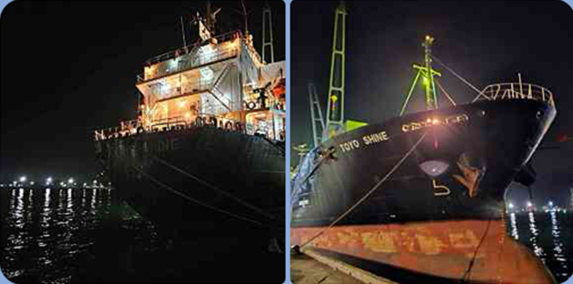
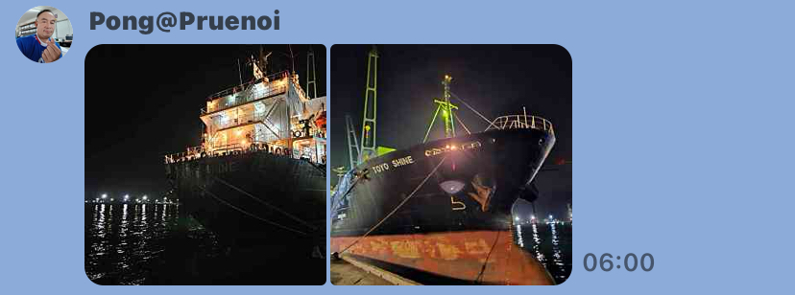
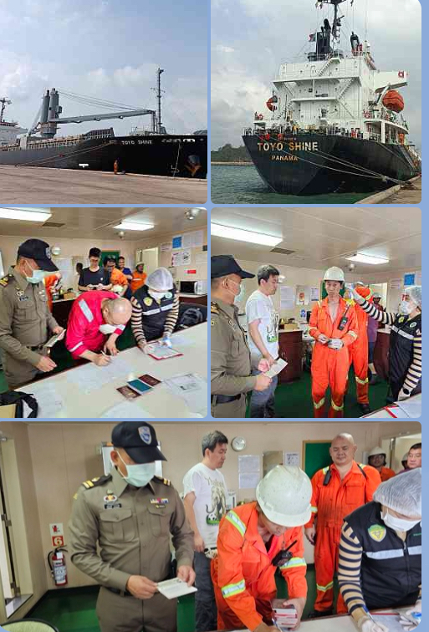
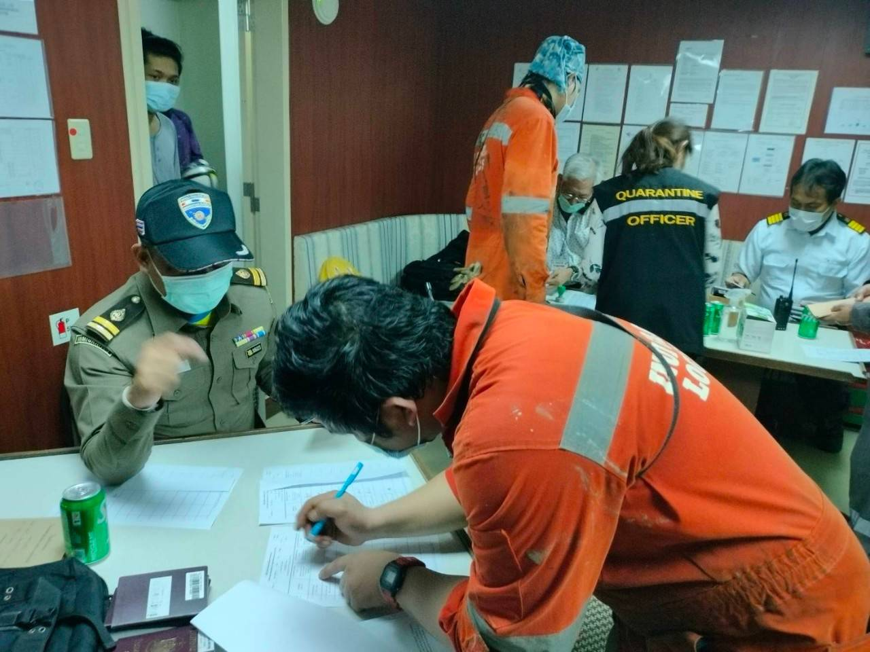

9
งานตรวจบุคคลและพาหนะ
2 กุมภาพันธ์ 2567
เมื่อวันที่ 2 ก.พ.67 เวลา 14.30 น. ได้มีการตรวจบุคคลและพาหนะเรือสินค้าเข้ามาในราชอาณาจักร จำนวน 1 ลำ ที่ท่าเรือประจวบ ต.แม่รำพึง อ.บางสะพาน จว.ประจวบคีรีขันธ์ ชื่อเรือ M.V."CORAL WIND" สัญชาติเรือ PANAMA เดินทางมาจากประเทศ JAPAN มีคนประจำพาหนะสัญชาติ FILIPINO จำนวน 16 คน ไม่มีคนโดยสาร ไม่พบการกระทำผิดกฎหมายเกี่ยวกับการค้ามนุษย์และกฎหมายอื่นๆ แต่อย่างใด
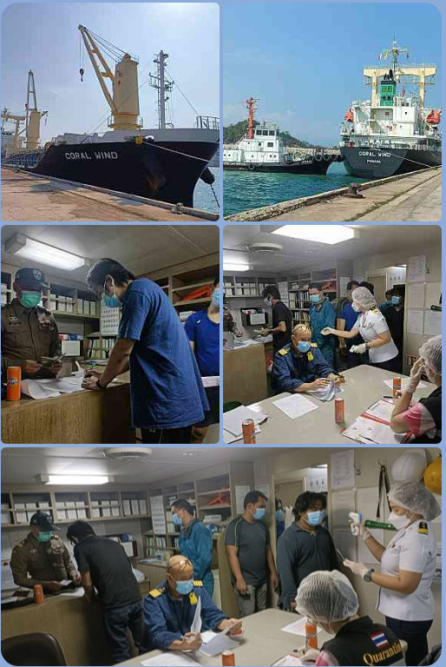

งานตรวจบุคคลและพาหนะ
10
4 กุมภาพันธ์ 2567
เมื่อวันที่ 4 ก.พ.67 เวลา 05.45 น. ได้มีการตรวจบุคคลและพาหนะเรือสินค้าออกจากท่าเรือประจวบ ต.แม่รำพึง อ.บางสะพาน จว.ประจวบคีรีขันธ์ ไปยังท่าเรือ BANGKOK,THAILAND จำนวน 1 ลำ ชื่อเรือ M.V."CORAL WIND" สัญชาติเรือ PANAMA มีคนประจำพาหนะสัญชาติ FILIPINO จำนวน 16 คน ไม่มีคนโดยสาร ไม่พบการกระทำผิดกฎหมายเกี่ยวกับการค้ามนุษย์และกฎหมายอื่นแต่อย่างใด
เมื่อวันที่ 4 ก.พ.67 เวลา 09.30 น. ได้มีการตรวจบุคคลและพาหนะเรือสินค้าเข้ามาในราชอาณาจักร จำนวน 1 ลำ ที่ท่าเรือประจวบ ต.แม่รำพึง อ.บางสะพาน จว.ประจวบคีรีขันธ์ ชื่อเรือ M.V."KEN VOYAGER" สัญชาติเรือ PANAMA เดินทางมาจากประเทศ JAPAN มีคนประจำพาหนะสัญชาติ FILIPINO จำนวน 21 คน ไม่มีคนโดยสาร ไม่พบการกระทำผิดกฎหมายเกี่ยวกับการค้ามนุษย์และกฎหมายอื่นๆ แต่อย่างใด
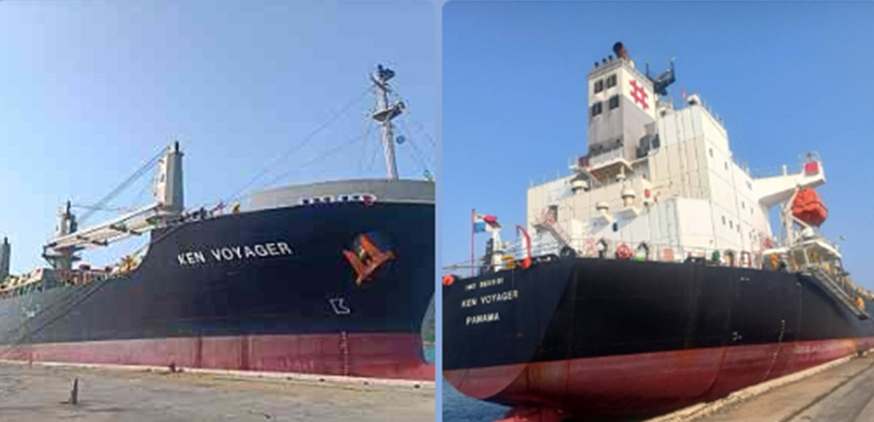
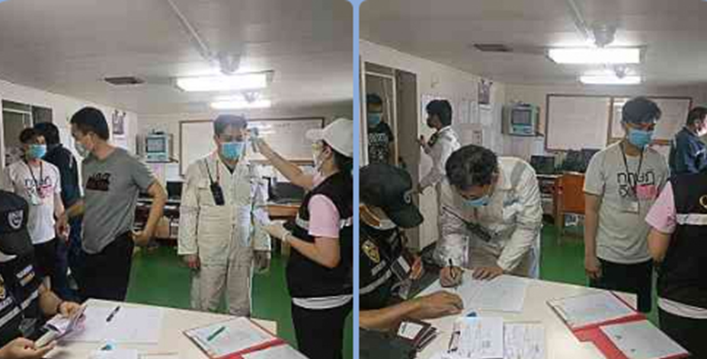

11
งานตรวจบุคคลและพาหนะ
6 กุมภาพันธ์ 2567
เมื่อวันที่ 6 ก.พ.67 เวลา 12.00 น. ได้มีการตรวจบุคคลและพาหนะเรือสินค้าออกจากท่าเรือประจวบ ต.แม่รำพึง อ.บางสะพาน จว.ประจวบคีรีขันธ์ ไปยังท่าเรือศรีราชา จว.ชลบุรี จำนวน 1 ลำ ชื่อเรือ M.V." KEN VOYAGER " สัญชาติเรือ PANAMA มีคนประจำพาหนะสัญชาติ FILIPINO จำนวน 21 คน ไม่มีคนโดยสาร ไม่พบการกระทำผิดกฎหมายเกี่ยวกับการค้ามนุษย์และกฎหมายอื่นแต่อย่างใด
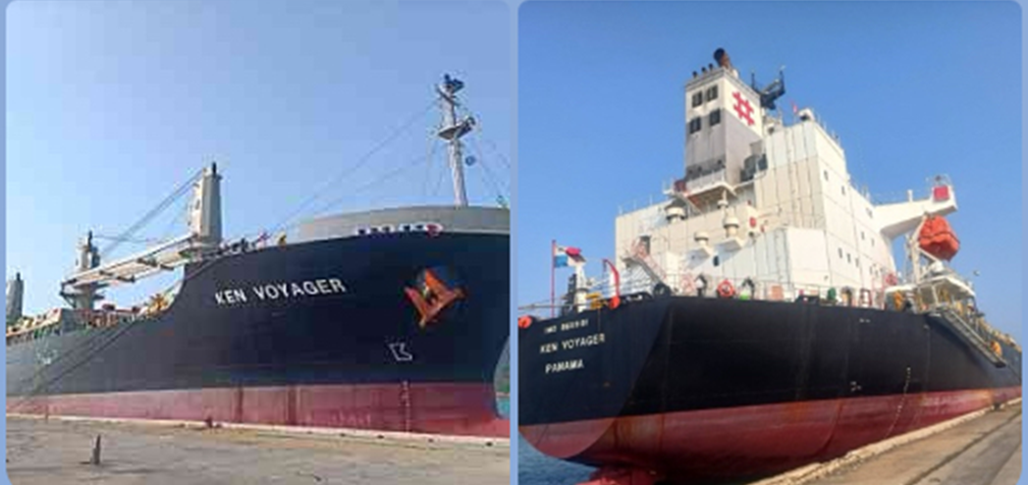

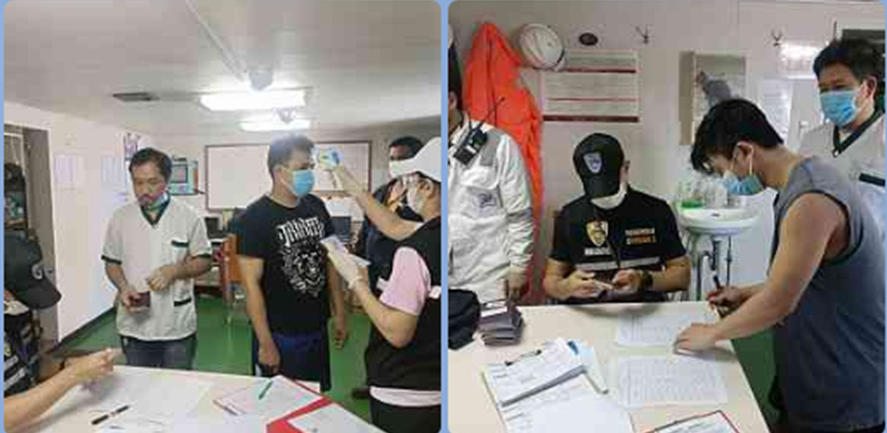

งานตรวจบุคคลและพาหนะ
12
13 กุมภาพันธ์ 2567
เมื่อวันที่ 13 ก.พ.67 เวลา 11.30 น. ได้มีการตรวจบุคคลและพาหนะเรือสินค้าเข้ามาในราชอาณาจักร จำนวน 1 ลำ ที่ท่าเรือประจวบ ต.แม่รำพึง อ.บางสะพาน จว.ประจวบคีรีขันธ์ ชื่อเรือ M.V."WIND BELL" สัญชาติเรือ PANAMA เดินทางมาจากประเทศ JAPAN มีคนประจำพาหนะสัญชาติ FILIPINO จำนวน 16 คน ไม่มีคนโดยสาร ไม่พบการกระทำผิดกฎหมายเกี่ยวกับการค้ามนุษย์และกฎหมายอื่นๆ แต่อย่างใด
เมื่อวันที่ 13 ก.พ.67 เวลา 13.00 น. ได้มีการตรวจบุคคลและพาหนะเรือสินค้าเข้ามาในราชอาณาจักร จำนวน 1 ลำ ที่ท่าเรือประจวบ ต.แม่รำพึง อ.บางสะพาน จว.ประจวบคีรีขันธ์ ชื่อเรือ M.V."HONO SMILE" สัญชาติเรือ PHILIPPINES เดินทางมาจากประเทศ KOREA มีคนประจำพาหนะสัญชาติ FILIPINO จำนวน 18 คน ไม่มีคนโดยสาร ไม่พบการกระทำผิดกฎหมายเกี่ยวกับการค้ามนุษย์และกฎหมายอื่นๆ แต่อย่างใด
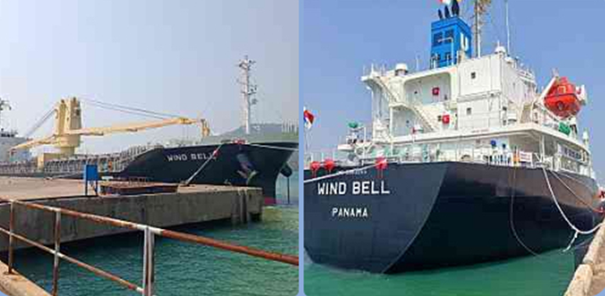
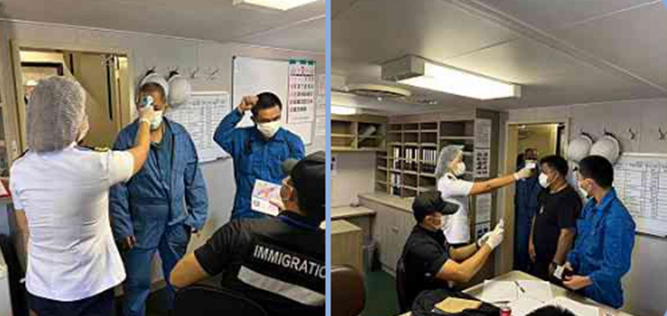

งานตรวจบุคคลและพาหนะ
13

17 กุมภาพันธ์ 2567
เมื่อวันที่ 17 ก.พ.67 เวลา 18.00 น. ได้มีการตรวจบุคคลและพาหนะเรือสินค้าออกไปนอกราชอาณาจักร จำนวน 1 ลำ ที่ท่าเรือประจวบ ต.แม่รำพึง อ.บางสะพาน จว.ประจวบคีรีขันธ์ ชื่อเรือ M.V."HONO SMILE" สัญชาติเรือ PHILIPPINES เดินทางไปท่าเรือ LAEM CHABANG THAILAND มีคนประจำพาหนะสัญชาติ FILIPINO จำนวน 18 คน ไม่มีคนโดยสาร ไม่พบการกระทำผิดกฎหมายเกี่ยวกับการค้ามนุษย์และกฎหมายอื่นๆ แต่อย่างใด
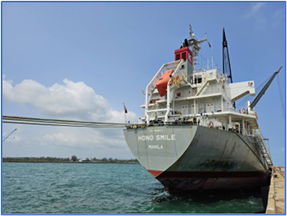
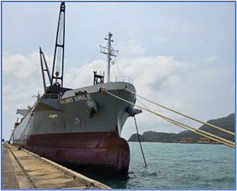
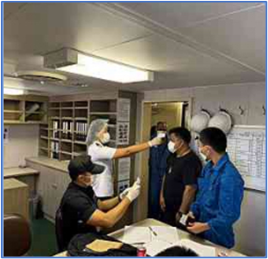
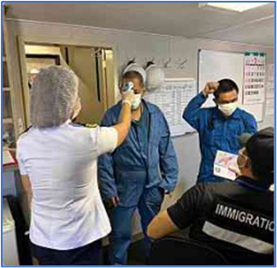

14
งานตรวจบุคคลและพาหนะ

18 กุมภาพันธ์ 2567
เมื่อวันที่ 18 ก.พ.67 เวลา 02.30 น. ได้มีการตรวจบุคคลและพาหนะเรือสินค้าเข้ามาในราชอาณาจักร จำนวน 1 ลำ ที่ท่าเรือประจวบ ต.แม่รำพึง อ.บางสะพาน จว.ประจวบคีรีขันธ์ ชื่อเรือ M.V."HARLEQUIN" สัญชาติเรือ PANAMA เดินทางมาจากประเทศ JAPAN มีคนประจำพาหนะสัญชาติ FILIPINO จำนวน 19 คน ไม่มีคนโดยสาร ไม่พบการกระทำผิดกฎหมายเกี่ยวกับการค้ามนุษย์และกฎหมายอื่นๆ แต่อย่างใด
เมื่อวันที่ 18 ก.พ.67 เวลา 13.00 น. ได้มีการตรวจบุคคลและพาหนะเรือสินค้าออกไปนอกราชอาณาจักร จำนวน 1 ลำ ที่ท่าเรือประจวบ ต.แม่รำพึง อ.บางสะพาน จว.ประจวบคีรีขันธ์ ชื่อเรือ M.V."WIND BELL" สัญชาติเรือ PANAMA เดินทางออกไปจากประเทศ SINGAPORE มีคนประจำพาหนะสัญชาติ FILIPINO จำนวน 16 คน ไม่มีคนโดยสาร ไม่พบการกระทำผิดกฎหมายเกี่ยวกับการค้ามนุษย์และกฎหมายอื่นๆ แต่อย่างใด
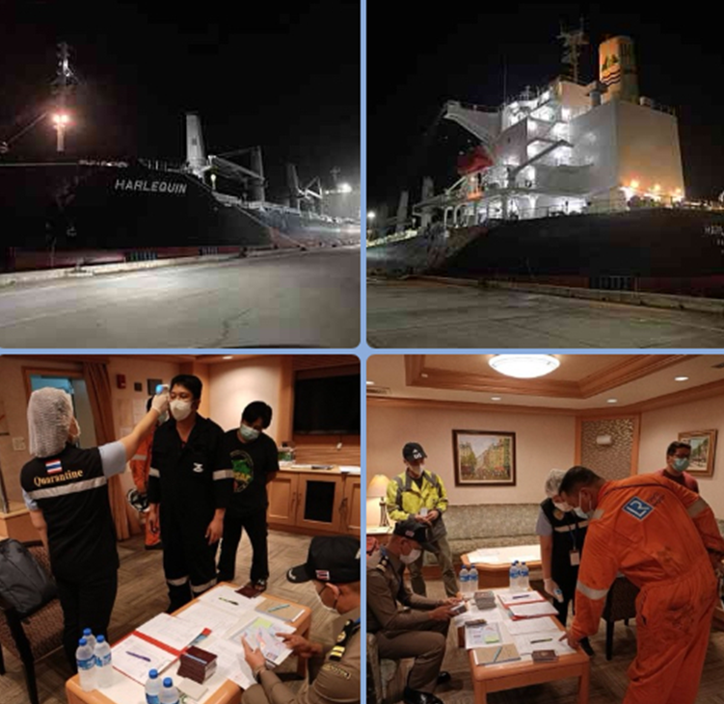

งานตรวจบุคคลและพาหนะ
15

20 กุมภาพันธ์ 2567
เมื่อวันที่ 20 ก.พ.67 เวลา 19.45 น. ได้มีการตรวจบุคคลและพาหนะเรือสินค้าออกไปนอกราชอาณาจักร จำนวน 1 ลำ ที่ท่าเรือประจวบ ต.แม่รำพึง อ.บางสะพาน จว.ประจวบคีรีขันธ์ ชื่อเรือ M.V."HARLEQUIN" สัญชาติเรือ PANAMA เดินทางออกไปประเทศ มีคนประจำพาหนะสัญชาติ FILIPINO จำนวน 19 คน ไม่มีคนโดยสาร ไม่พบการกระทำผิดกฎหมายเกี่ยวกับการค้ามนุษย์และกฎหมายอื่นๆ แต่อย่างใด

16
งานตรวจบุคคลและพาหนะ

21 กุมภาพันธ์ 2567
เมื่อวันที่ 21 ก.พ.67 เวลา 11.30 น. ได้มีการตรวจบุคคลและพาหนะเรือสินค้าเข้ามาในราชอาณาจักร จำนวน 1 ลำ ที่ท่าเรือประจวบ ต.แม่รำพึง อ.บางสะพาน จว.ประจวบคีรีขันธ์ ชื่อเรือ M.V."SUN BRAVE" สัญชาติเรือ SINGAPORE เดินทางมาจากประเทศ JAPAN มีคนประจำพาหนะสัญชาติ MYANMAR จำนวน 20 คน ไม่มีคนโดยสาร ไม่พบการกระทำผิดกฎหมายเกี่ยวกับการค้ามนุษย์และกฎหมายอื่นๆ แต่อย่างใด

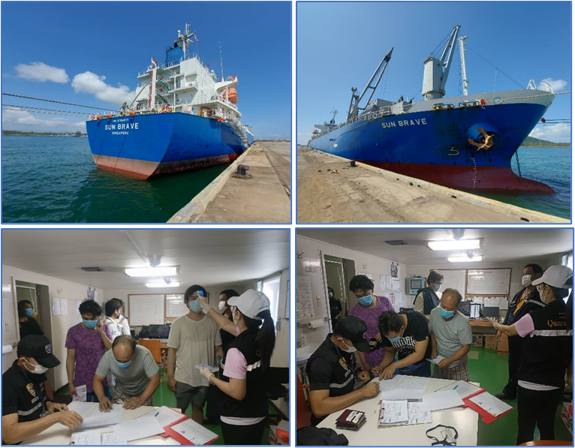

17
งานตรวจบุคคลและพาหนะ

23 กุมภาพันธ์ 2567
เมื่อวันที่ 23 ก.พ.67 เวลา 00.30 น. ได้มีการตรวจบุคคลและพาหนะเรือสินค้าออกไปนอกราชอาณาจักร จำนวน 1 ลำ ที่ท่าเรือประจวบ ต.แม่รำพึง อ.บางสะพาน จว.ประจวบคีรีขันธ์ ชื่อเรือ M.V."SUN BRAVE" สัญชาติเรือ SINGAPORE เดินทางออกไปประเทศ มีคนประจำพาหนะสัญชาติ MYANMAR จำนวน 20 คน ไม่มีคนโดยสาร ไม่พบการกระทำผิดกฎหมายเกี่ยวกับการค้ามนุษย์และกฎหมายอื่นๆ แต่อย่างใด
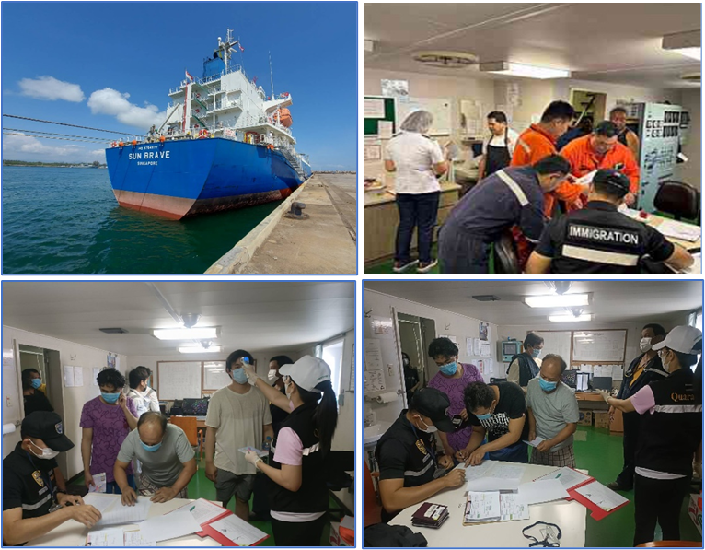

18
งานตรวจบุคคลและพาหนะ

26 กุมภาพันธ์ 2567
เมื่อวันที่ 26 ก.พ.67 เวลา 01.00 น. ได้มีการตรวจบุคคลและพาหนะเรือสินค้าเข้ามาในราชอาณาจักร จำนวน 1 ลำ ที่ท่าเรือประจวบ ต.แม่รำพึง อ.บางสะพาน จว.ประจวบคีรีขันธ์ ชื่อเรือ M.V."CL RUBY" สัญชาติเรือ PANAMA เดินทางมาจากประเทศ OMAN มีคนประจำพาหนะสัญชาติ CHINESE จำนวน 21 คน ไม่มีคนโดยสาร ไม่พบการกระทำผิดกฎหมายเกี่ยวกับการค้ามนุษย์และกฎหมายอื่นๆ แต่อย่างใด

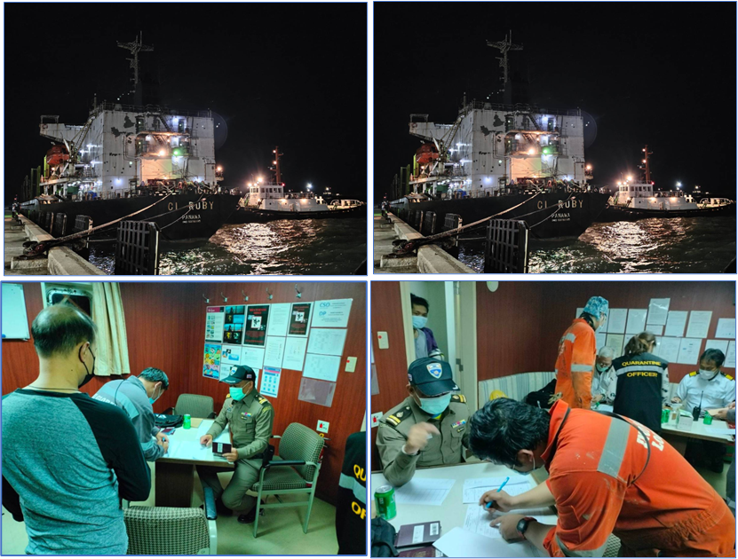

19
งานตรวจบุคคลและพาหนะ

28 กุมภาพันธ์ 2567
เมื่อวันที่ 28 ก.พ.67 เวลา 17.45 น. ได้มีการตรวจบุคคลและพาหนะเรือสินค้าออกจากท่าเรือประจวบ ต.แม่รำพึง อ.บางสะพาน จว.ประจวบคีรีขันธ์ ไปยังท่าเรือประเทศ OMAN จำนวน 1 ลำ ชื่อเรือ M.V." CL RUBY " สัญชาติเรือ PANAMA มีคนประจำพาหนะสัญชาติ CHINESE จำนวน 21 คน ไม่มีคนโดยสาร ไม่พบการกระทำผิดกฎหมายเกี่ยวกับการค้ามนุษย์และกฎหมายอื่นแต่อย่างใด

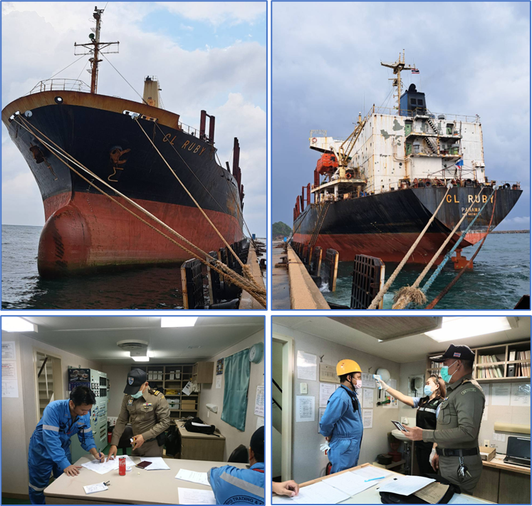

20
งานตรวจบุคคลและพาหนะ

ข้อมูลเชิงสถิติรายงานการปฏิบัติราชการ
ประจำเดือน กุมภาพันธ์ ประจำปีงบประมาณ พ.ศ.2567

สถิติพาหนะ (เรือขนส่งสินค้า) เข้า-ออกราชอาณาจักร

เรือขนส่งสินค้า  (ขาเข้า) | คนประจำพาหนะ  (ขาเข้า) | เรือขนส่งสินค้า  (ขาออก) | คนประจำพาหนะ  (ขาออก)
7 | 131 | 8 | 149

สถิติคนประจำพาหนะ เข้า-ออกราชอาณาจักร

สัญชาติ | คนประจำพาหนะ  (ขาเข้า) | คนประจำพาหนะ  (ขาออก)
จีน | 21 | 29
ฟิลิปปินส์ | 90 | 90
เมียนมา | 20 | 29
อินโดนีเซีย | 0 | 1
รวม | 131 | 149

หมายเหตุ จังหวัดประจวบคีรีขันธ์ เป็นท่าเรือน้ำลึกให้บริการท่าเทียบเรือ สำหรับเรือขนส่งสินค้าเท่านั้น

4. งานอำนวยการ/ธุรการ
21

6 กุมภาพันธ์ 2567
เมื่อวันที่ 6 ก.พ.67 เวลา 16.15 น. พ.ต.อ.เศรษฐภัทร ณ สงขลา ผกก.ฯรรท.ผกก.ตม.จว.ประจวบคีรีขันธ์ พร้อม พ.ต.ท.ณัฏฐวรรธ แก้วทิพย์เนตร สว.ตม.จว.ประจวบคีรีขันธ์ พร้อมข้าราชการตำรวจในสังกัด ร่วมต้อนรับ นายเศรษฐา ทวีสิน นายกรัฐมนตรี พร้อมคณะ ณ ท่าอากาศยานหัวหิน อำเภอหัวหิน จังหวัดประจวบคีรีขันธ์ ในโอกาสเดินทางมาเป็นประธานงานมหัศจรรย์ วันมวยไทย ดังไกลสู่ชาวโลก ประจำปี 2567 “Amazing Muay Thai World Festival 2024” จัดขึ้น ณ อุทยานราชภักดิ์ อำเภอหัวหิน จังหวัดประจวบคีรีขันธ์ เพื่อส่งเสริมการท่องเที่ยวเชิงวัฒนธรรมให้มวยไทยเป็นสื่อกลางเผยแพร่ประวัติศาสตร์ มวยไทยเป็นกีฬาประจำชาติและมรดกของชาติไทย จารึกประเพณีวัฒนธรรมอันงดงามและเป็นสากล ให้มวยไทยให้เป็นที่รู้จักทั่วโลก โดยให้อุทยานราชภักดิ์เป็นบ้านของมวยไทยที่คนไทยและนักท่องเที่ยวต้องมาเยือน
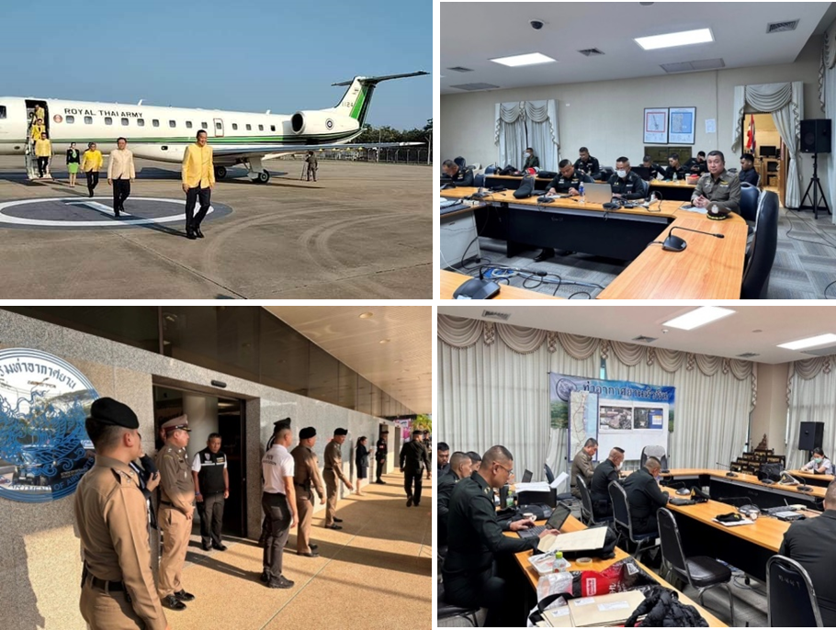

22
งานอำนวยการ/ธุรการ
13 กุมภาพันธ์ 2567
เมื่อวันที่ 13 ก.พ.67 เวลา 15.00 น. พ.ต.อ.เศรษฐภัทร ณ สงขลา ผกก.ฯรรท.ผกก.ตม.จว.ประจวบคีรีขันธ์ พร้อม พ.ต.ท.หญิง สุภาพ ศรีสุข รอง ผกก.ตม.จว.ประจวบคีรีขันธ์, พ.ต.ท.ณัฏฐวรรธ แก้วทิพย์เนตร สว.ตม.จว.ประจวบคีรีขันธ์ และ พ.ต.ท.หญิง ขนิษฐา แก้วโสภา สว.ตม.จว.ประจวบคีรีขันธ์ ร่วมต้อนรับนาง มารี-ชาร์ลอตต์ อาน จี อันเน่ เดอ ตาโบอาดา (Mrs.Marie-Charlotte Anne J. Annez de Taboada) กงสุลประจำสถานทูตเบลเยี่ยมในประเทศไทย ได้เข้าเยี่ยมและแนะนำตัวเพื่อปรึกษาหารือแลกเปลี่ยนและรับทราบข้อมูลทั่วไป รวมถึงแนวทางปฏิบัติเพื่อช่วยเหลือชาวเบลเยี่ยมที่อาศัยอยู่ในจังหวัดประจวบคีรีขันธ์และภูมิภาคใกล้เคียง ณ ห้องประชุม ชั้น 4 ตม.จว.ประจวบคีรีขันธ์
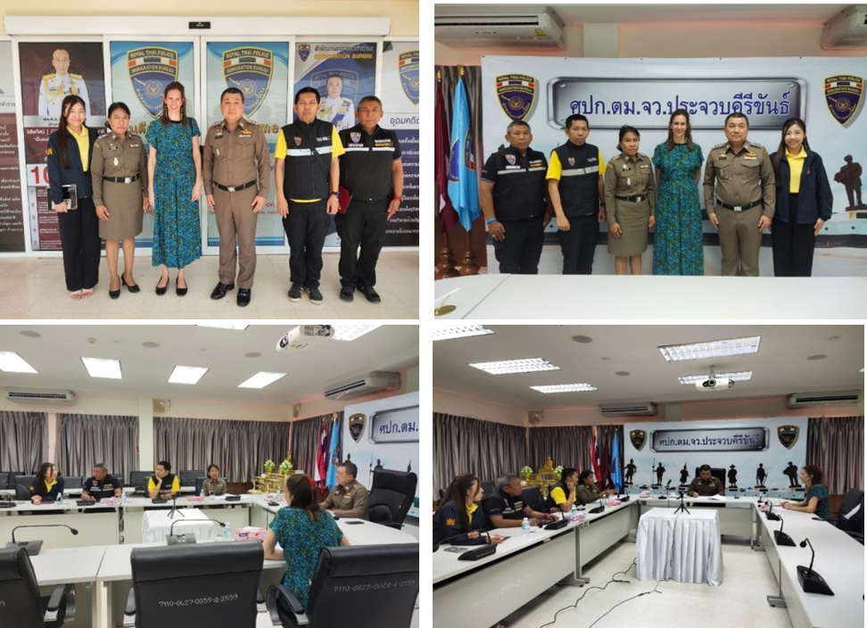

23
งานอำนวยการ/ธุรการ
19 กุมภาพันธ์ 2567
เมื่อวันที่ 19 ก.พ.67 เวลา 07.30 - 08.30 น.พ.ต.ท.ณัฏฐวรรธ แก้วทิพย์เนตร สว.ตม.จว.ประจวบคีรีขันธ์ ได้เข้าร่วมกิจกรรมรวมพลังแสดงความจงรักภักดีแด่สมเด็จพระกนิษฐาธิราชเจ้า กรมสมเด็จพระเทพรัตนราชสุดาฯ สยามบรมราชกุมารี ณ บริเวณลานพิธีอเนกประสงค์ ศาลากลางจังหวัดประจวบคีรีขันธ์ พร้อมใจกันสวมใส่ชุดโทนสีม่วง ร่วมกิจกรรมรวมพลังแสดงความจงรักภักดีประกอบพิธีถวายธูปเทียนแพ ถวายแจกันดอกไม้ เบื้องหน้าพระฉายาลักษณ์ จากนั้นได้ลงนามแสดงความจงรักภักดี พร้อมกล่าวสำนึกในพระมหากรุณาธิคุณที่ทรงปฏิบัติพระราชกรณียกิจเพื่อประโยชน์สุขของประเทศชาติและประชาชนชาวไทยอย่างหาที่สุดมิได้ และจะร่วมกันพิทักษ์รักษาปกป้องไม่ให้บุคคลใดมาดูหมิ่นเหยียดหยามพระเกียรติของพระองค์ผู้ทรงเป็นมิ่งขวัญของปวงชนชาวไทย จากนั้นได้นำผู้ร่วมกิจกรรมร่วมกันขับร้องเพลงหยาดเหงื่อและรอยยิ้ม บทเพลงเทิดพระเกียรติ สมเด็จพระกนิษฐาธิราชเจ้า กรมสมเด็จพระเทพรัตนราชสุดาฯ สยามบรมราชกุมารี ร้องเพลงสรรเสริญพระบารมี และร่วมกันเปล่งเสียงทรงพระเจริญอย่างกึกก้อง
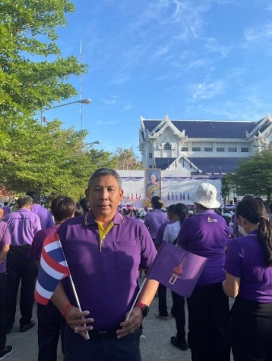
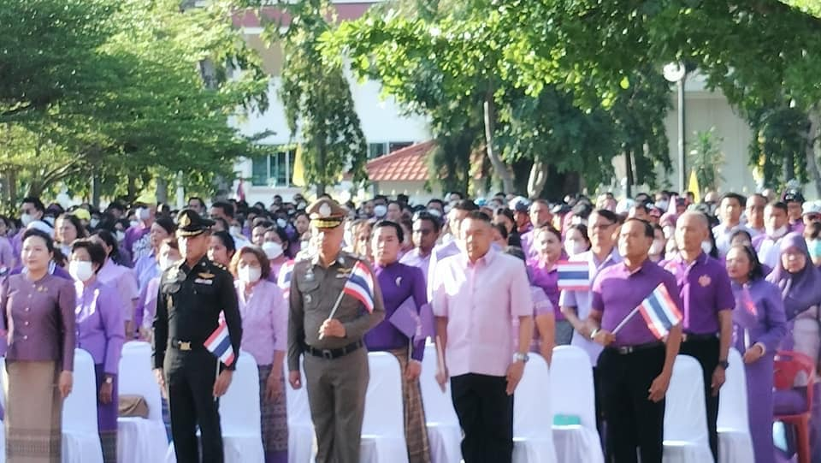
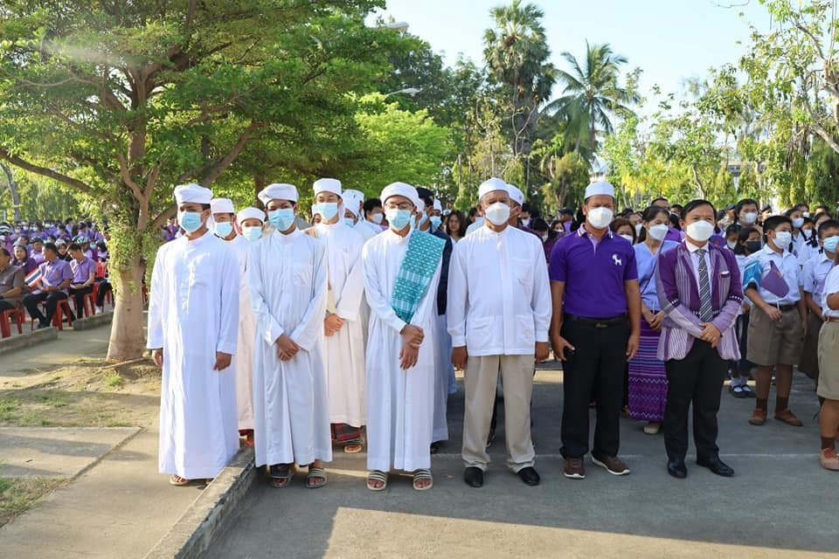
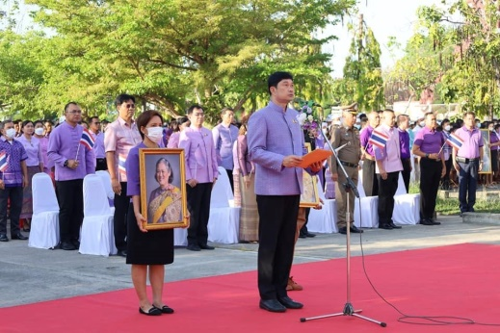

24
งานอำนวยการ/ธุรการ
19 กุมภาพันธ์ 2567
เมื่อวันที่ 19 ก.พ.67 เวลา 10.00 น. พล.ต.ต.ธนิต ไทยวัชรามาศ รอง ผบช.สอท.ปรก.สตม. พร้อมคณะเดินทางมาตรวจเยี่ยมการปฏิบัติราชการของ ตม.จว.ประจวบคีรีขันธ์ พบ พ.ต.อ.เศรษฐภัทร ณ สงขลา ผกก.ฯ รรท.ผกก.ตม.จว.ประจวบคีรีขันธ์ และข้าราชการตำรวจในสังกัดให้การต้อนรับ พร้อมนี้ได้กำชับให้ปฏิบัติหน้าที่ตามกฎหมายและนโยบายผู้บังคับบัญชา กำชับการแต่งกายตามระเบียบที่ ตร.กำหนด และให้หัวหน้าหน่วยควบคุม ดูแลข้าราชการตำรวจและสิ่งของหลวงโดยเฉพาะอาวุธปืนให้มีสภาพพร้อมใช้งานและตรวจสอบอย่างเคร่งครัด ณ ห้องประชุม ชั้น 4 ตม.จว.ประจวบคีรีขันธ์
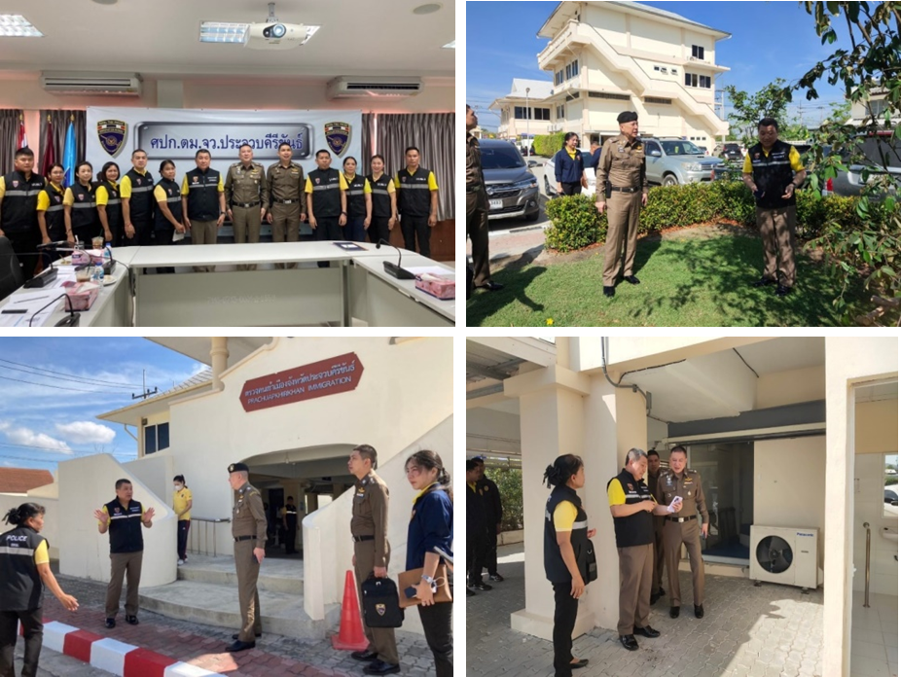

25
งานอำนวยการ/ธุรการ
23 กุมภาพันธ์ 2567
เมื่อวันที่ 23 ก.พ.67 เจ้าหน้าที่พัสดุ พร้อมด้วยเจ้าหน้าที่ที่ได้รับมอบหมายให้ดูแลรับผิดชอบรถยนต์ราชการ ได้ร่วมกันตรวจสอบรถยนต์ราชการของตรวจคนเข้าเมืองจังหวัดประจวบคีรีขันธ์ เพื่อให้มีความพร้อมต่อการใช้งานในภารกิจประจำวัน และปฏิบัติตามนโยบายเกี่ยวกับการใช้ทรัพย์สินของทางราชการ
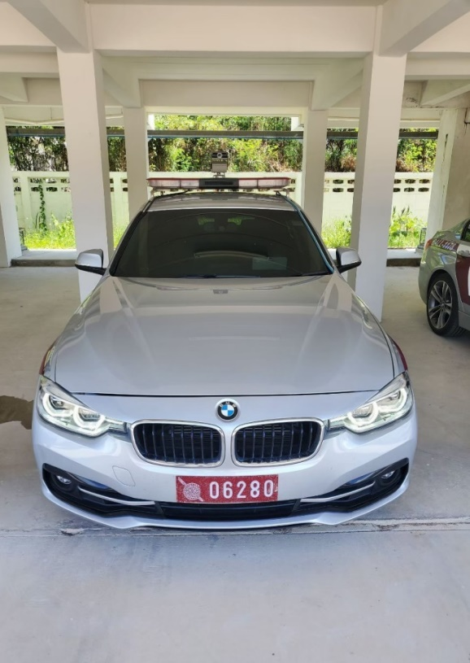
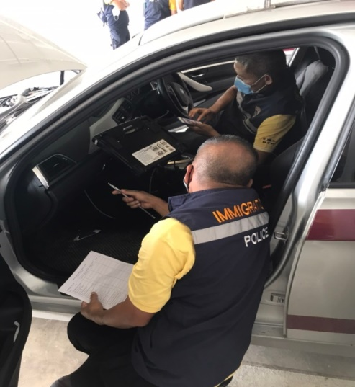
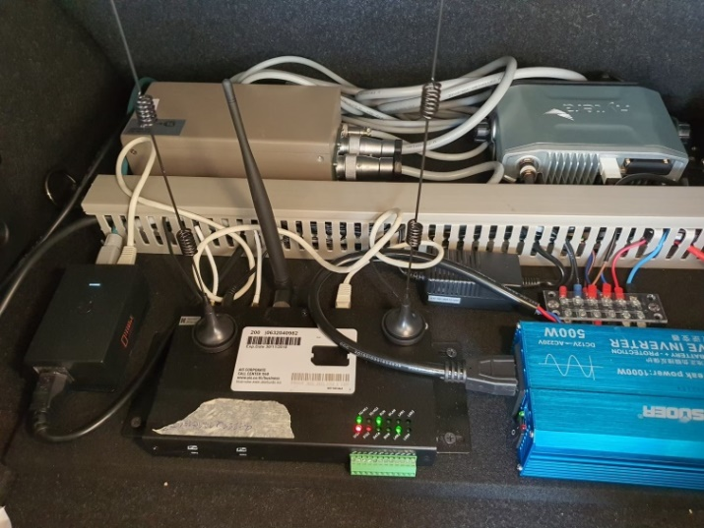
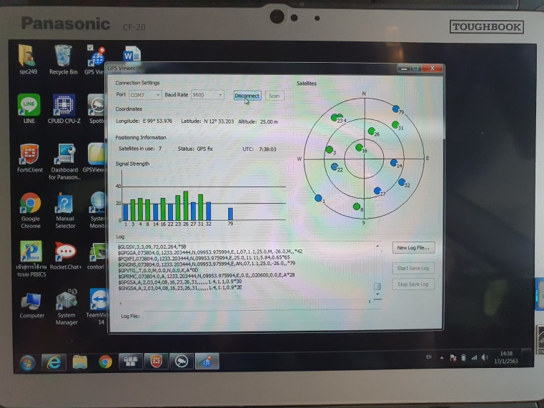

26
5. งานควบคุมคนต้องห้ามและส่งกลับ

กุมภาพันธ์ 2567
ผลการปฏิบัติงานควบคุมคนต้องห้ามและส่งกลับ ประจำเดือน ก.พ.67 ดังนี้
สัญชาติ | รับตัวคนต่างด้าว | ผลักดันออกนอกราชอาณาจักร
เมียนมา | 28 | 45
กัมพูชา | 6 | 4
อเมริกา | 1 | 1
รวมทั้งสิ้น | 35 | 50
ยอดคงเหลือยกไปเดือน มี.ค.67 |  | 4
ยอดยกมาจากเดือน ม.ค.67 |  | 19

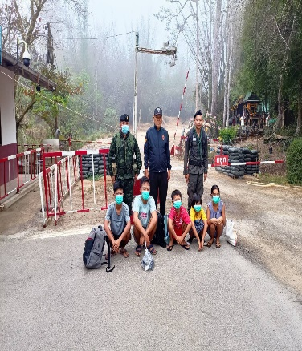
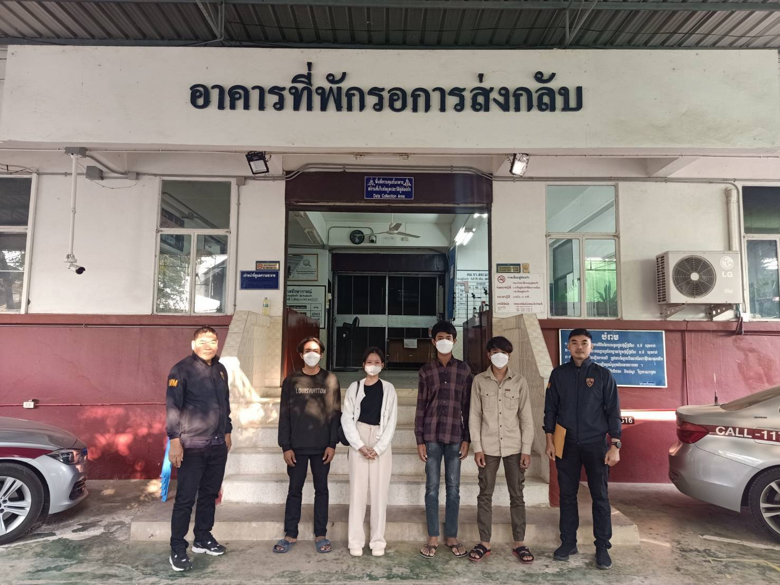
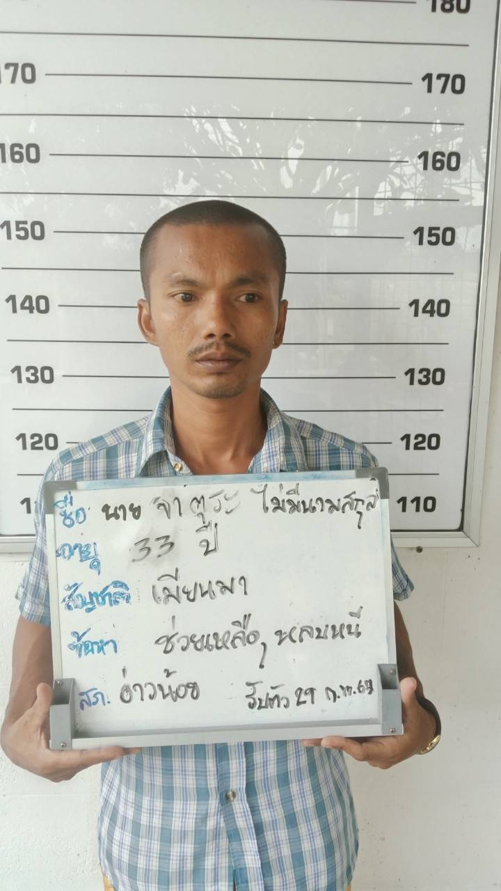
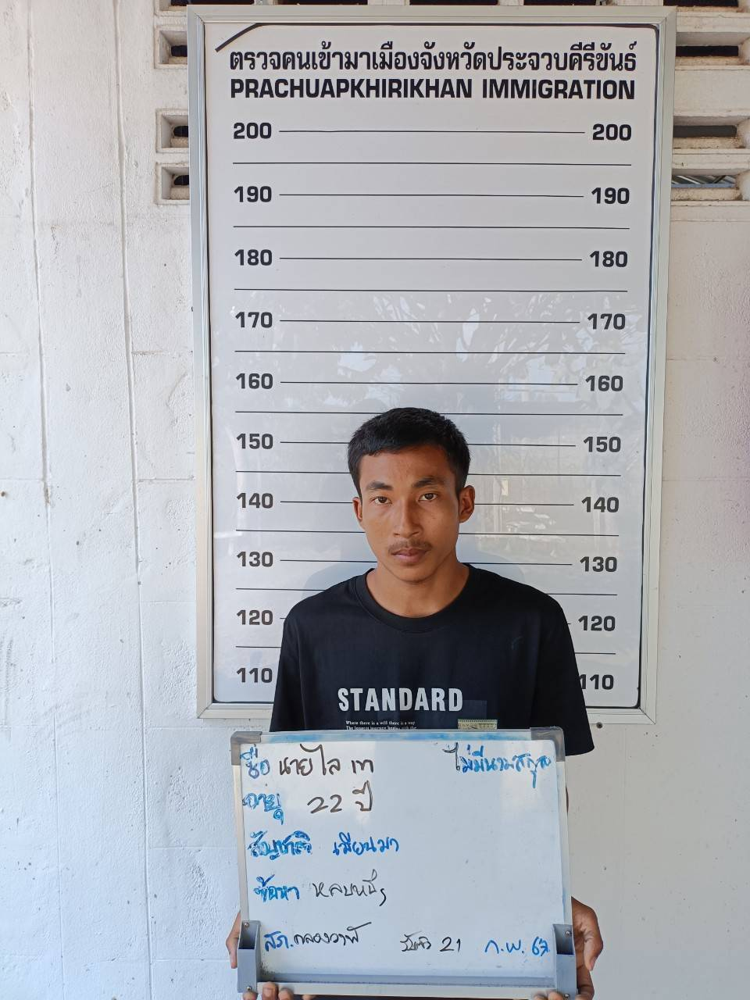


Email : singkhonimmigration5@gmail.com
www.prachuap-immigration.com
439 หมู่ 1 ต.ทับใต้ อ.หัวหิน จ.ประจวบคีรีขันธ์ 77110
โทรศัพท์/โทรสาร 0 3252 0620 , 0 3252 0617
FAX 0 3252 0616

